Федеральное государственное автономное образовательное учреждение

высшего образования

«СИБИРСКИЙ ФЕДЕРАЛЬНЫЙ УНИВЕРСИТЕТ»

Институт Космических и информационных технологий

институт

Кафедра «Информатика»

кафедра

**ОТЧЕТ ПО ПРАКТИЧЕСКОЙ РАБОТЕ №1**

Конечные автоматы

тема

Вариант 10

|  |  |  |
| --- | --- | --- |
| Преподаватель |  | А. С. Кузнецов |
| подпись, дата | | |
| Студент |  | А. М. Осадчук |
| подпись, дата | | |

Красноярск 2021

# Цель работы

Реализация и исследование детерминированных и недетерминированных конечных автоматов.

# Общая постановка задачи

В каждом варианте задания в части а) задается цепочка или набор цепочек для распознавания ДКА. В части

б) задается цепочка или набор цепочек для распознавания НКА.

# Задание, соответствующее варианту

а) Построить ДКА, допускающий в алфавите {0, 1} все цепочки нулей и единиц с одинаковыми парами символов на обоих краях цепочки.

б) Построить НКА, допускающий язык из цепочек из 0 и 1, в которых хотя бы на одной из последних пяти позиций стоит 1.

# Инструкция по запуску

Распаковать содержимое архива в папку. Запустить файл index.html, используя веб-браузер. Далее ввести данные в одну из форм и нажать кнопку

«ОК».

# Графы переходов полученных ДКА и НКА

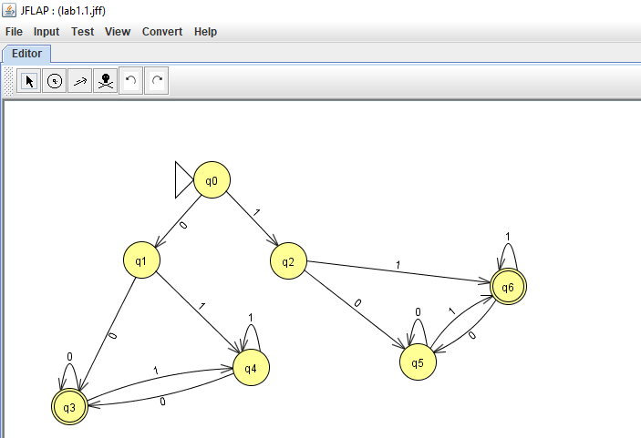

Рисунок 1 – ДКА

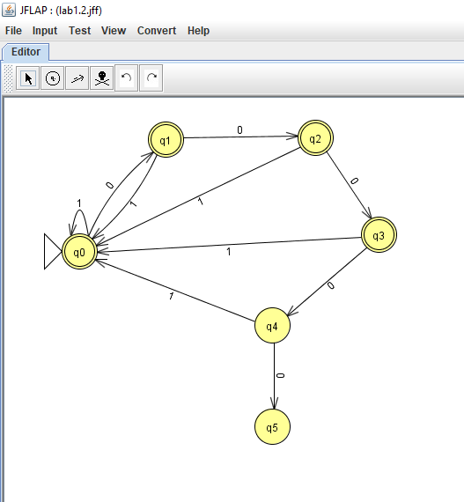

Рисунок 2 - НКА

# Перехваты экранов при пошаговом выполнении процесса распознавания нескольких тестовых цепочек ДКА и НКА

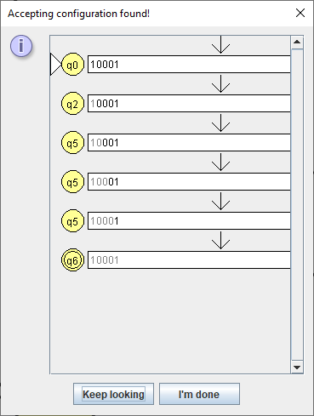

Рисунок 3 – ДКА, «10001»

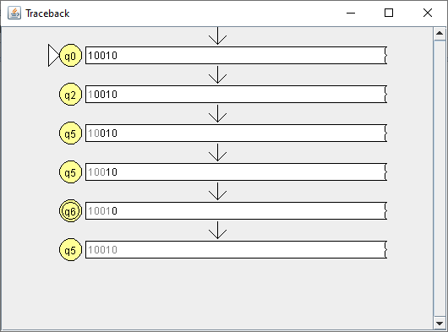

Рисунок 4 – ДКА, «10010»

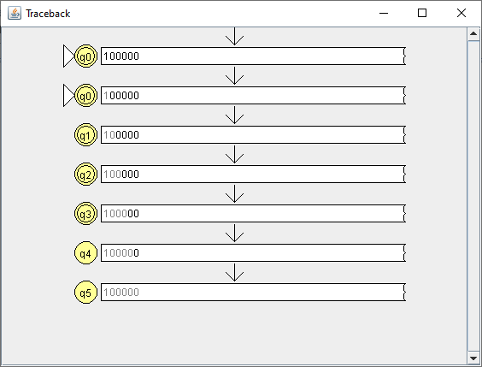

Рисунок 5 – НКА, «100000»

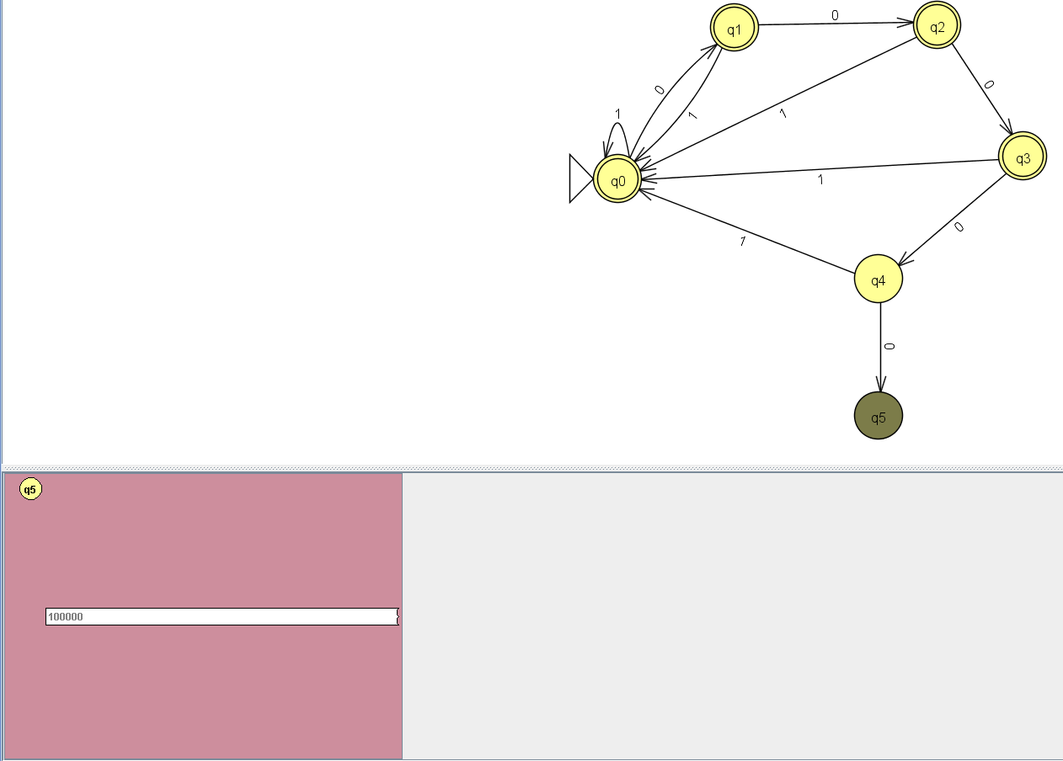

Рисунок 6 – НКА, «100000»

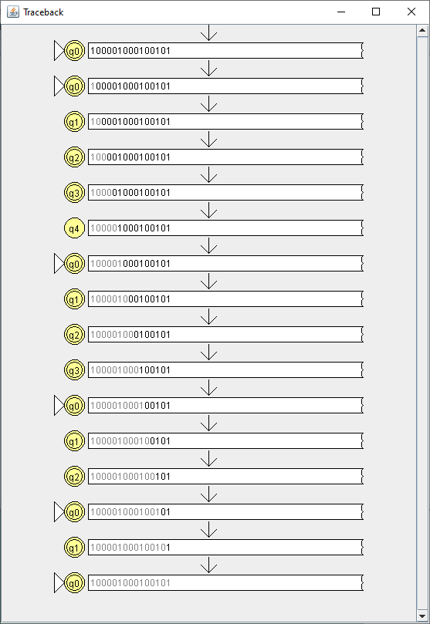

Рисунок 6 – НКА, «100001000100101»

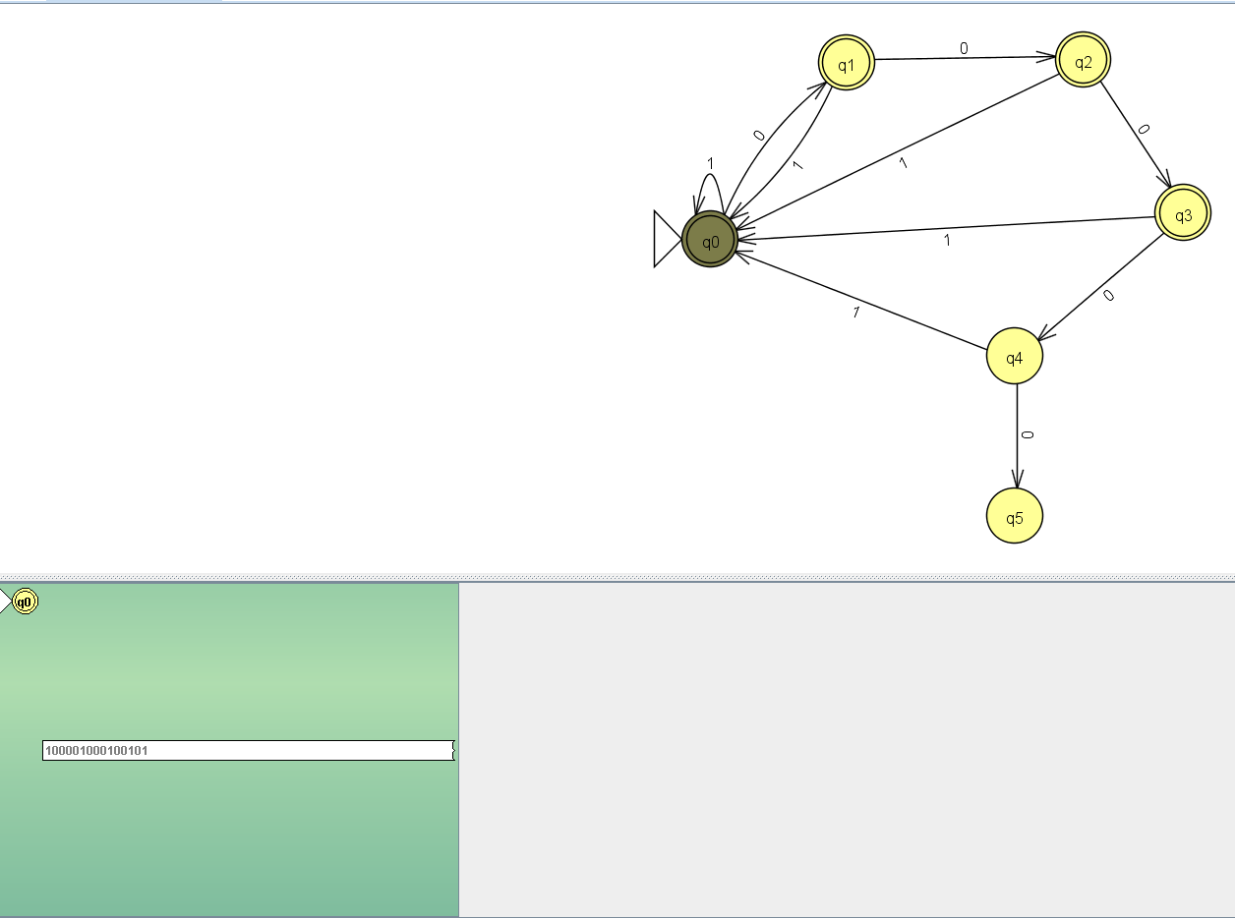

Рисунок 7 – НКА, «100001000100101»

1. **Программы, реализующие НКА и ДКА:**

Ссылка: <https://github.com/KillMoon/PLT/tree/master/lab1>

Для запуска программы скачайте файлы, после откройте index.html и введите нужные вам значения.